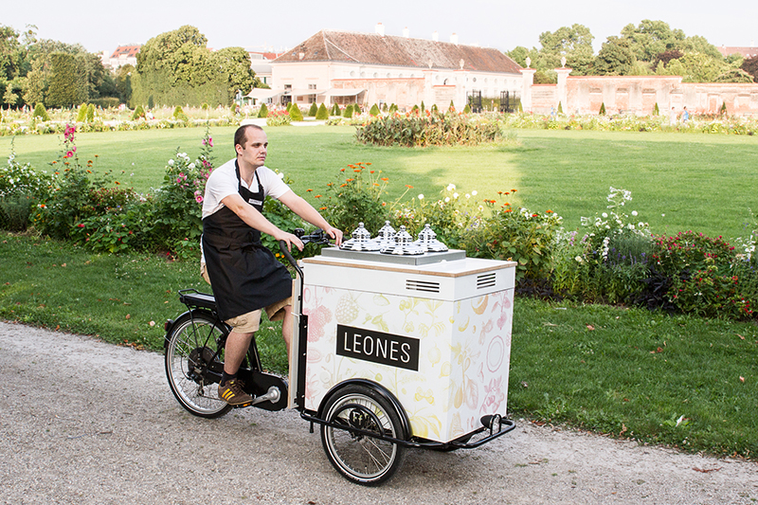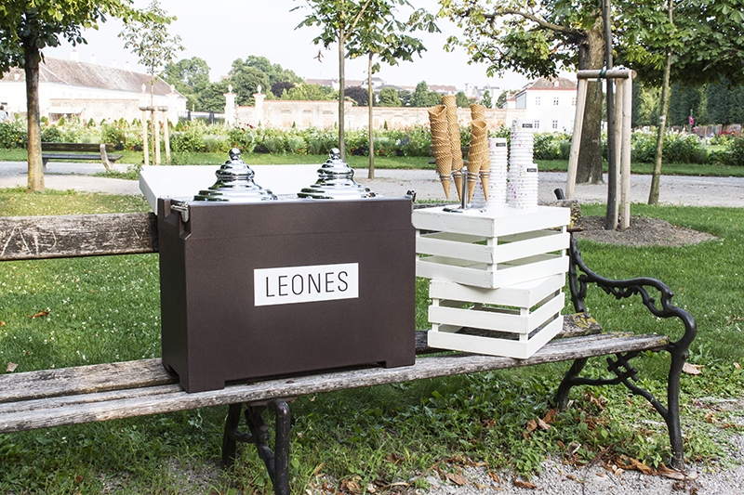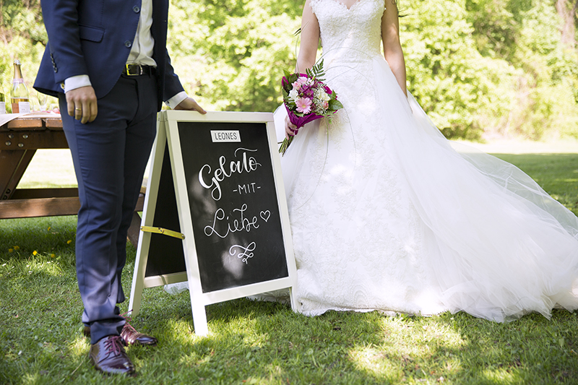

**Leones Gelato   
Lange Gasse 78, 1080 Wien**  
Mo – So: 13:00 – 18:00 Uhr  
Bei Schlechtwetter bis 17:00 Uhr  
  
**Praterstraße 16, 1020 Wien**  
ab Mitte April geöffnet  
  
**Bruno-Marek-Allee 21, 1020** **Wien**  
ab Mitte April geöffnet

Pressemitteilung | Wien am 30.03.2022

Leones Gelato - Catering   
Slow Food Eis für Events jeder Art

***Egal ob für Hochzeiten, Geburtstags- oder Firmenevents, mit den Catering-Angeboten von Leones Gelato kann jeden Gästen feinstes italienisches Eis serviert werden. Slow Food Eis, hergestellt aus frischen Früchten und Zutaten in Bio-Qualität, ist der Hingucker auf jedem Event. Veranstalter haben die Wahl zwischen der kompakten Gelato-Kühlbox oder dem Gelato-Fahrrad mit einem unserer Eisverkäufer.***

**Die handlich Gelato-Kühlbox für kleinere Events**  
Auf kleineren Feiern kann das Slow Food Eis mit der mobilen Gelato-Kühlbox serviert werden. Gefüllt mit 2 Sorten Eis, hält sie dieses bis zu 3 Stunden kühl. Die Kühlbox kann entweder selbst abgeholt und das Eis selbst ausgegeben werden oder ein/e Mitarbeiter/in von Leones bringt die Box und serviert das Eis an die Gäste.

**Leones Gelato-Fahrrad als mobile Gelateria bei Feiern**  
Auf größeren Veranstaltungen ist das Gelato-Fahrrad ein besonderer Blickfang. Das Elektro-Fahrrad ist nicht nur umweltfreundlich, sondern hält das Eis ohne Stromanschluss 5 Stunden, und an Strom angeschlossen unbegrenzt, frisch. Im Fahrrad wir das Eis in den italienischen Pozzetti aufgebwahrt, die man auch von Leones Eissalons kennt, und die das Eis perfekt kühlen. Die Gäste des Events können mit vier bis acht Sorten Gelato verwöhnt werden. Eine/r erfahrene/r Mitarbeiter/in serviert das Eis in Bechern oder Stanitzel an die Gäste – für Veranstalter fällt also keine Arbeit an.

**Feines Gelato, ohne Kompromisse**  
„Wenn unsere Kunden nicht in unseren Eissalon kommen, kommt unser Eissalon eben zu unseren Kunden“, sagt Giorgio Leone mit einem Augenzwinkern und zeigt dabei auf sein elektrobetriebenes Gelato-Fahrrad. Das hochwertige Slow Food Eis von Leones kommt in Wien und Umgebung damit zu Events und Veranstaltungen aller Art.  
  
„Wir arbeiten kontinuierlich daran, den puren Geschmack unseres Gelatos zu perfektionieren“, erklärt Giorgio das Motto des Eissalons „Genuss ohne Kompromisse“. Die naturbelassene Milch im Eis kommt von Bio-Bauern und in umweltfreundlichen Mehrweg-Glasflaschen und die hochprozentige Schokolade wird direkt aus Ecuador bezogen. Die frischen Früchte sind großteils in Bio-Qualität und viele der Lieferanten werden von Slow Food empfohlen.  
  
Anfragen und Bestellungen: [ciao@leones.at](mailto:ciao@leones.at).

**Pressekontakt**Lisa Leone  
T +43 676 913 93 04  
[lisa@leones.at](mailto:lisa@leones.at)

**Online**[www.leones.at](http://www.leones.at)  
[www.facebook.com/LeonesGelato](http://www.facebook.com/LeonesGelato)   
[www.instagram.com/leones_gelato](http://www.instagram.com/leones_gelato)

***Über Leones Gelato.****Lisa und Giorgio Leone eröffneten 2015 ihren ersten Eissalon Leones Gelato in der Lange Gasse 78 im 8. Bezirk in Wien. Leones Gelato setzt auf hochwertige, regionale Zutaten, vorwiegend in Bio-Qualität und auf Genuss ohne Kompromisse. Das Eis wird täglich frisch hergestellt – immer 12 Sorten, die je nach Saison und Verfügbarkeit der Zutaten wechseln. Das Sortiment umfasst sowohl beliebte Eis-Klassiker wie Vanille und Pistazie, als auch Sorbets und veganes Eis.* In der Zwischenzeit gibt es Leones Gelato bereits an mehreren Standorten in Wien. *Mit dem Gelato-Catering Angebot kommt das biozertifizierte Eis auch zu Hochzeiten und Veranstaltungen in Wien und Umgebung.*